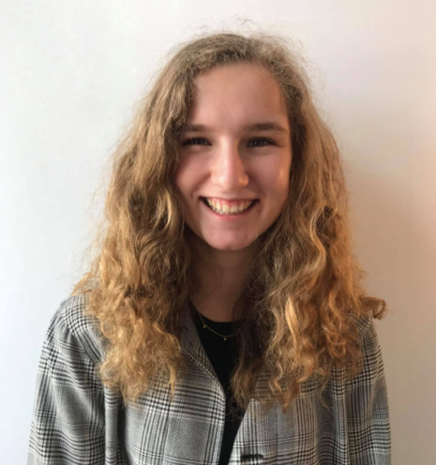
Rosalie Cremery

Persoonlijke gegevens
👩 15-08-2001
🇧🇪 Belg
📞 32 495 81 10 59



Soft skills
- Sociaal
- Doorzetter
- Behulpzaam
- Teamplayer
🎒 Opleidingen
Hogeschool Gent
1/09/2019 – 31/06/2022
- Bachelor Office Management, afstudeerrichting Health Care Management

Sint-Franciscusinstituut Melle
1/01/2016 – 31/06/2019
- Handel
- Ondernemen en marketing

Uitwisselingsproject Zuid-Afrika in samenwerking
2/04/2018 – 15/04/2018
- Durf om dingen te doen
- Twee weken in een gastgezin
- Sollicitatiebrief schrijven naar school en mondeling verdedigen in het Nederlands en het Engels
- Organiseren van acties om centjes in te zamelen voor de rennovatie van een schooltje ter plaatse

Sint-Pietersinstituut Gent
1/02/2004 – 31/12/2016
- Moderne wetenschappen
- Economie-Wiskunde (5 uur)

👩‍💼 Werkervaring
Stage
28/04/2021 – 07/05/2021

Bediende slagerij ST Pierre
1/03/2018 – 1/03/2020
- Op zondag en/of in de vakanties
- Klanten bedienen

Bediende Delhaize Kouter
31/09/2016 – 31/09/2017
- Rekken aanvullen en mooi zetten
- Zuivel aanvullen
- Klanten helpen

💻 Computervaardigheden
Microsoft office pakket
- Zeer goed

Adobe InDesign
- Goed

🌍 Talenkennis
Nederlands
- Moedertaal

Frans
- B2: gevorderd

Engels
- B2: gevorderd

🏑 Varia & Hobby’s
Hockeyspeler
Heden

Studentenclub HSC Salmonella
Heden

Voorlopig rijbewijs
31/01/2019 – 31/01/2022

Hockeytrainster
1/09/2017 – 31/09/2018

Jeugdbeweging KSA
1/09/2006 - 1/03/2018

